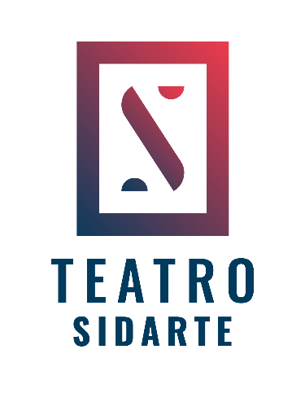

Teatro Sidarte es un espacio cultural cuyo objetivo es contribuir a la promoción y el desarrollo de las artes escénicas en el país; estableciéndose como un núcleo de la escena teatral independiente tanto emergente, como consagrada.

En este contexto, se abre la convocatoria para el “Festival de Egresos Escuelas de Teatro, EXIT 2022”. Para postular proyectos correspondientes a los egresos del año 2021 y 2022 de las Escuelas de Teatro de Chile.

Nuestro festival Exit versión 2022, será programado para el mes de agosto, se seleccionarán 6 egresos para ser parte de nuestro festival. Cada compañía tendrá 1 función entre el 8 y el 20 de agosto.

Se premiarán a: mejor montaje, actor y actriz y algún ítem que merezca ser reconocido.

El festival contará con un destacado jurado en el ámbito teatral y escénico, terminado el festival se realizará una ceremonia de premiación.

Los resultados serán comunicados a las compañías seleccionadas durante la primera quincena de Julio.

Sobre la postulación:

-El o la responsable de los proyectos seleccionados firmarán un convenio con Teatro Sidarte que establece detalladamente los deberes y obligaciones de las partes.

-Cualquier modificación en el equipo de trabajo o en el proyecto presentado deberá ser informada al momento de su ocurrencia.

-Teatro Sidarte se reserva el derecho de reevaluar la continuidad del compromiso adquirido en concordancia a las restricciones sanitarias.

- Se debe tener pase de movilidad al día o un PCR que no debe exceder las 72 horas, si presentas más de 37º se te permitirá el ingreso al teatro.

-El Festival de Egresos de Escuelas de Teatro, EXIT 2022, será completamente presencial. La postulación será recibida solo de forma online.

- El o la postulante debe enviar toda la documentación requerida al correo electrónico convocatoria.teatrosidarte@sidarte.cl .

Indicando en el asunto:

EXIT + NOMBRE DE LA OBRA + NOMBRE DE ESCUELA DE TEATRO,
adjuntando la ficha de postulación.

-La recepción de proyectos se abrirá el martes 31 de mayo, hasta el lunes 4 de
julio de 2022 a las 23.59 horas.

No se recibirá ningún material en soporte papel o físico en las oficinas de Teatro Sidarte, este será exclusivamente de manera online como se menciona anteriormente.

-Para efectos de la postulación, se deben adjuntar los documentos requeridos llenados en la forma especificada en la Ficha de Postulación, la cual se descarga en nuestra página web o puede ser solicitado a : convocatoria.teatrosidarte@sidarte
-Los proyectos que no cumplan con el envío de la documentación requerida y la información solicitada en tiempo y forma, quedarán excluidos de la presente postulación y no serán revisados.

-El envío de proyectos al proceso de postulación a la Convocatoria Exit 2022 de Teatro Sidarte, implica el conocimiento y la aceptación de los modos de funcionamiento establecidos.

Teatro Sidarte queda autorizado para utilizar el material de los proyectos seleccionados en virtud de la difusión general y periodística.

LAS Y LOS POSTULANTES DEBERÁN ENVIAR:

1-Ficha de postulación

2-Dosier de la obra

3 -Deben adjuntarse 5 fotografías de alta resolución

4-Se puede adjuntar, grabación la obra compartido link privado a través de las plataformas YouTube o Vimeo, como también enviar el video a través de Google drive.

5-Autorización del derecho de autor de la obra.
Indicar y/o certificar mediante documentos legales , que indiquen la autoría o permiso de derechos de autor.

No podrán participar dentro de nuestra programación personas acusadas de abuso, acoso y otras causas similares, ya sean dramaturgos, directores, actores, productores o personal externo de los montajes.

Las obras pueden ser reprogramadas dentro del mismo festival por motivos de fuerza mayor, en relación a utilización del teatro para velorios y o por temas sanitarios manifestados por el ministerio de salud.

Para resolver dudas, los postulantes deberán escribir al correo convocatoria.teatrosidarte@sidarte.cl

